« Le Plancher des pays »
Activité de réappropriation et de systématisation

Fiche prof

Niveau A2

Thèmes | Les prépositions de lieux : à, en, au, aux, de, du, des, d’
Idées d’exploitations pédagogiques | Objectifs communicatifs  Parler de ses déplacements  Réviser les prépositions de lieux  Réviser : je suis, j’habite, je vais, je viens | Kommunikative færdigheder
Idées d’exploitations pédagogiques | Objectifs linguistiques  Utiliser  J’habite à (ville + pays)  Je suis à (ville + pays)  Je vais à (ville + pays)  Je viens de (ville + pays) | Sprog og sprogbrug
Idées d’exploitations pédagogiques | Objectifs culturels  Les pays et leurs capitales | Kultur- og samfundsforhold
 | Stratégie métacognitive  Stratégie de production orale | Sprogtilegnelse
Temps à y consacrer | 15 minutes  Possibilité de refaire après chaque cours.

Présentation de l’exercice :

Imprimer et disposer les cartes des pays sur le sol de la classe. Si vous avez le temps, vous pouvez les faire dessiner par les élèves.

Chaque élève s’installe sur une carte.
• 1ère étape : À tour de rôle ils doivent dire en fonction de leur carte :
Je suis à +ville, en/au/à/aux +pays
« Je suis à Paris, en France. Et toi ? »
•2ème étape : À tour de rôle ils doivent dire en fonction de leur carte :
J’habite à + ville, + pays
« J’habite à New York, aux Etats-Unis. Et toi ?».
•3ème étape : À tour de rôle ils doivent dire en se déplaçant vers une autre carte :
Je vais à + ville, + pays
« Je vais à Copenhague, au Danemark. Et toi ? ».
•4ème étape : À tour de rôle ils doivent dire en se déplaçant en fonction de la carte d’où ils viennent :
Je viens de + ville, + pays
« Je viens d’Istanbul, je viens de Turquie. Et toi ? ».

Reprendre des exemples au tableau pour conclure la séance.

Vous pouvez choisir les pays dont vos élèves sont originaires : la Serbie, la Pologne, l’Inde, la Turquie… Cliquez ici pour trouver des cartes du monde.

Correction :
Je suis à Paris, en France. J’habite à Paris, en France. Je vais à Paris, en France. Je viens de Paris, je viens de France.
Je suis à Copenhague, au Danemark. J’habite à Copenhague, au Danemark. Je vais à Copenhague, au Danemark. Je viens de Copenhague, je viens du Danemark.
Je suis à Ottawa, au Canada. J’habite à Ottawa, au Canada. Je vais à Ottawa, au Canada. Je viens d’Ottawa, je viens du Canada.
Je suis à Amsterdam, aux Pays-Bas. J’habite à Amsterdam, aux Pays-Bas. Je vais à Amsterdam, aux Pays-Bas. Je viens d’Amsterdam, je viens des Pays-Bas.
Je suis à Oslo, en Norvège. J’habite à Oslo, en Norvège. Je vais à Oslo, en Norvège. Je viens d’Oslo, je viens de Norvège.
Je suis à Stockholm, en Suède. J’habite à Stockholm, en Suède. Je vais à Stockholm, en Suède. Je viens de Stockholm, je viens de Suède.
Je suis à Islamabad, au Pakistan. J’habite à Islamabad, au Pakistan. Je vais à Islamabad, au Pakistan. Je viens d’Islamabad, je viens du Pakistan.
Je suis à Abuja, au Nigéria. J’habite à Abuja, au Nigéria. Je vais à Abuja, au Nigéria. Je viens d’Abuja, je viens du Nigéria.

FRANCE
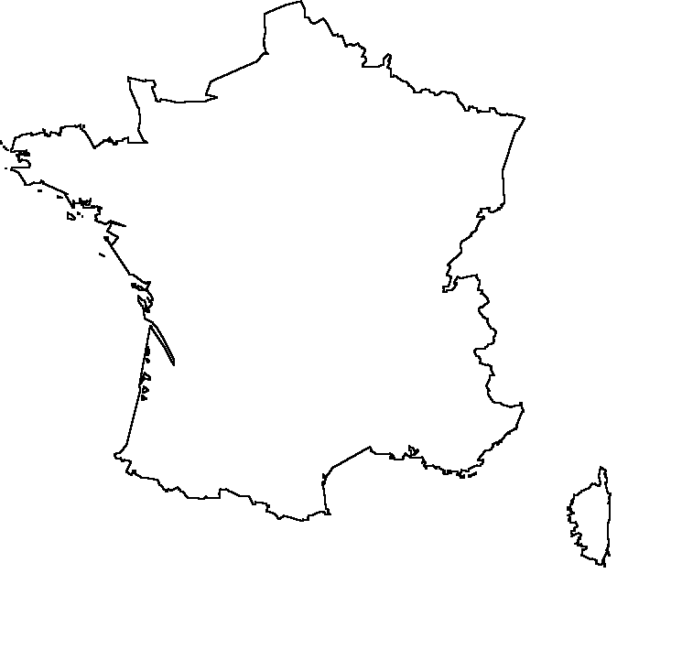

• Paris

DANEMARK
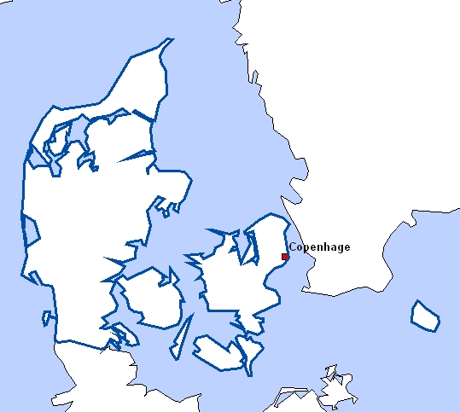

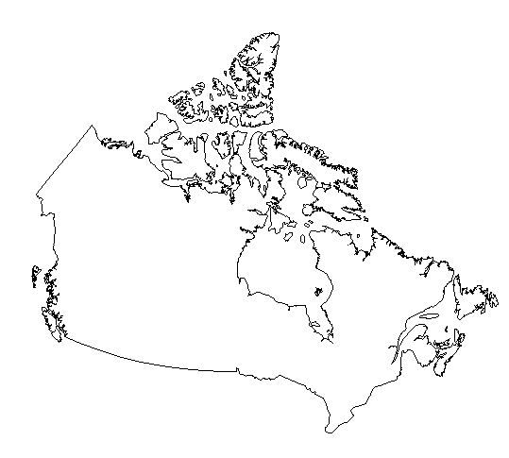
CANADA

• Ottawa

PAYS-BAS
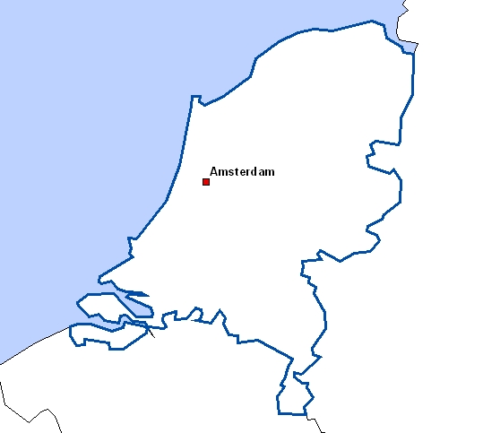

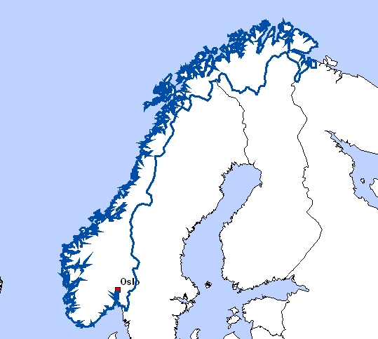
NORVÈGE

SUÈDE
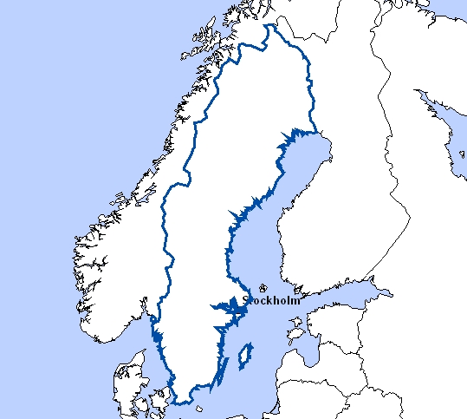

PAKISTAN
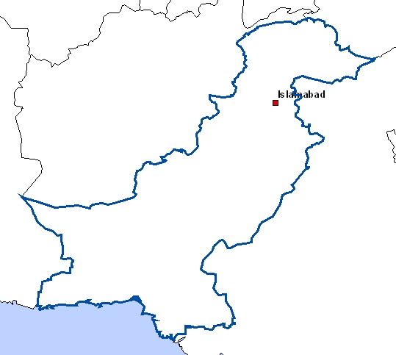

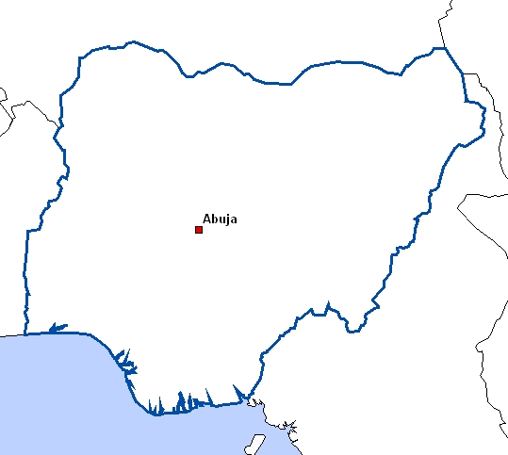
NIGÉRIA

